Comunità Mandriola
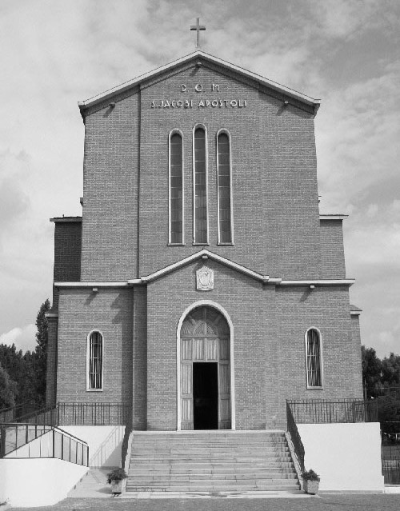

S. Giacomo Apost.
35020 - Albignasego – PD -
Via Marconi, 44
Tel. 049 680900
Fax 049 8827006
Cell. 338 9344019

e-mail: parrocchia@mandriola.org
e-mail: franco.scarmoncin@gmail.com
sito web: www.mandriola.org
CENTRO INFANZIA 049 8808024

dic.2009
(non pubblicato)
SITUAZIONE ITALIANA
Questo bollettino non è mai stato pubblicato
è stato scritto verso la fine del 2009 (non un secolo fa…
eppure sembra che sia passato un secolo… tanto le notizie riportate sembrano “vecchie” Es. oggi il debito pubblico è a 2.101 miliardi di euro!))

Sono un indubbio e incorreggibile pessimista, vedo tutto nero ... e d'altra parte non sono neppure un economista o un politico... quindi posso commettere un errore... anzi spero proprio e mi auguro di sbagliarmi di grosso!
Tuttavia, da profano, voglio riassumere a grandi linee la situazione economica italiana come credo sia attualmente.

- I partiti non rappresentano più i cittadini e i deputati non rappresentano più il popolo italiano, ma sono al servizio di chi li ha nominati.
- Le risorse pubbliche sono diventate private attraverso cessioni o con la concessione dello sfruttamento delle autostrade, dell'acqua, dello smaltimento rifiuti.
- La produzione è in caduta libera insieme all'occupazione.
- La Fiat chiude le fabbriche.
- La multinazionale Alcoa lascia l'Italia.
- Operai e tecnici TIM collocati in Cassa Integrazione.
- Un numero crescente d’aziende fallisce come Phonemedia, azienda con 7.000 dipendenti, o sta licenziando come Italtel.
- Il debito pubblico è fuori controllo e non è un modo di dire: nel 2009 ci siamo indebitati di 140 miliardi di euro in più e siamo arrivati a 1.800 miliardi di debito. Nel 2010 raggiungeremo i 2.000 e pagheremo circa 80 miliardi d’interessi: quando gli italiani non acquisteranno più i BOT di Stato, sarà il tracollo!
- Non esportiamo più i nostri prodotti perchè non più appetibili e tanto meno competitivi.
- Acquistiamo da paesi stranieri materiali di consumo che potremmo produrre in Italia.
- In un anno il saldo verso l'estero è peggiorato di circa un miliardo e mezzo di euro.
- Non esiste, nel nostro futuro, un piano industriale adeguato per recuperare competitività.
- Progettiamo grandi opere per trasportare merci che non produciamo.
- La Tav, il Ponte di Messina, l'Alta Velocità… "affari" solo per chi li realizza, ma all'Italia non servono, drenano decine di miliardi di euro dal bilancio dello Stato che potrebbero essere investiti nell'innovazione.
- Gli italiani hanno le tasse più alte d'Europa ma stipendi inferiori del 32% alla media di quelli europei.
- Il Ministro dell'Economia e delle Finanze Tremonti ha applicato l'aliquota del 5% ai capitali occultati al Fisco, di origine mafiosa, derivanti da traffici illegali o di evasori totali.
- I contribuenti onesti lavorano per il fisco almeno sei mesi l’anno: dopo l'esempio dello Scudo Fiscale promosso per il rientro dei capitali, anche gli onesti, se possono, diventeranno a loro volta evasori.
- Il Governo non pensa al Paese perchè impegnato a varare nuove leggi per la riforma della giustizia ed evitare così la galera a Berlusconi.
- La nostra immagine internazionale è distrutta, dopo il nostro amato Presidente S.B., è l'ora delle mezze cartucce, tutti suoi imitatori: Bertolaso ad Haiti, Frattini ad Hammamet, Galan ministro, Zaia Governatore...
- La moralità pubblica è ai livelli di Bokassa e di Idi Amin. - Un ladro (Bettino Craxi) portato a modello di uomo di Stato.
- L'informazione è scomparsa: una volta era semilibera, oggi si è dissolta. Per informarsi bisogna andare in Internet… e tentano pure di imbrigliarla.
- Il territorio è cementificato anno dopo anno: le nostre splendide città trasformate in camere a gas, parcheggi e centri commerciali.
- Le Università italiane, che hanno primeggiato per secoli, sono scomparse dalle classifiche internazionali.
- Il nostro futuro sono centrali nucleari, inceneritori, bretelle, autostrade, rigassificatori e parcheggi.
Non dobbiamo incolpare nessuno se non noi stessi!

Ho subito un linciaggio morale (specie da "cristiani praticanti") per aver scritto il bollettino "IL DEBITO PUBBLICO" nell'aprile del 2009: ora le cose sono ulteriormente peggiorate…
Forse la realtà non è poi così nera come sembra o come si vuole descrivere?
Esistono tuttavia nella nostra società aspetti, lati, iniziative e proposte concrete... che aprono alla speranza!
Ci sono milioni d’italiani, per esempio piccoli imprenditori, liberi professionisti, società a conduzione famigliare, Enti, singole scuole, magistrati, politici locali, poliziotti e carabinieri, gente comune... che si stanno impegnando perchè la situazione evolva verso il meglio... Non c'è dubbio!
Queste persone, che nonostante tutto continuano a fare il loro dovere, (e mettiamoci pure il Padreterno che probabilmente sta facendo miracoli per salvarci il cu....)
sono la speranza di potercela fare!

